De Roddelquiz 10

1. **Waarom durven veel mensen niet meer op de Veluwe rond te lopen?**

* Er lopen intens veel zwijn, danwel zwijnachtige beesten op de veluwe waardoor veel wandelaars (en ook boswachters) het niet veilig vinden om op sommige plekken te lopen
* Er zijn heel veel jongeren die op zwarte, danwel donkerkleurige motors rondrijden in het gebied. Dit mag natuurlijk helemaal niet maar ze zijn nog niet gepakt en vallen ook wandelaars lastig
* Steeds meer paden zijn slecht, danwel totaal onbegaanbaar geworden door de vrijwel dagelijkse bosbranden. Afgelopen week was het zelfs zo erg dat er een gebied van 10 vierkante kilometer in de fik stond, evenals het kröller möller museum
* Er zouden wekelijks, danwel dagelijks hele rare afgravingen plaatsvinden in het gebied. Enkele extremen vrezen dat er een enorm gangenstelsel gebouwd wordt tussen Radio Kootwijk en Burgers Zoo, twee plekken die al langer in de gaten gehouden worden vanwege de mogelijke opslag van radioactieve stoffen en semtex

1. **Waarom is er grote kritiek op deze vier** **?**

* Ze zijn betrokken bij de bouw van het gangenstelsel
* Ze zijn vier zogenaamde nepobaby’s van Jan Bakkum  
  en dus alleen door hun vader bekend geworden
* Ze spelen in letterlijk iedere Nederlandse romcom die  
  je je maar kan bedenken, geef anderen ook een kans!
* Ze hebben zich schuldig gemaakt aan idiotisme door  
  zich tijdens de boerenprotesten vast te binden aan de   
  Mercedes-Benz van Jim

Jim

Jamie

Manuel

Barbara

1. **Hoe is de band Kensington aan hun naam gekomen?**

* De heren kregen op school het idee om een band te beginnen, maar ze dachten geen zanger te hebben totdat een van de jongens, Ton, toch wel bleek te kennen singen (Ken-Sing-Ton)
* In de Londense wijk Kensington was het dat leden Eloi Youssef, Casper Starreveld, Jan Haker en Niles Vandenberg gearresteerd werden voor het zich onrechtmatig toe-eigenen van een ossenkop. Later bleek deze echter van de opa van Eloi te zijn dus was er niks aan de hand maar de leden gebruikten deze anekdote als inspiratie voor hun bandnaam
* Ze hadden een blad gemaakt met namen erop en hebben vervolgens een muntje opgegooid
* Kensington is geen band, maar 1 persoon: Ken Sington

1. **Waarom wil Nick een contactverbod voor Simon?**

* Simon belt hem 20 keer per dag en zegt vervolgens niks, als hij boodschappen gaat doen staat Simon achter hem in de rij en als hij weggaat rijdt Simon achter hem aan
* Nick heeft een wietplant gevonden in het maïsveld van Simon en toen hij hem hiermee confronteerde heeft Simon gedreigd Nicks vrouw met een tas vol xtc pillen door de douane van Singapore te sturen (waar daar de doodstraf op staat)
* Simon heeft Nick’s buurman Youssouf op zijn neus geslagen en nu is Nick bang dat Simon het ook bij hem gaat doen
* Simon heeft al langere tijd last van vervelende paparazzi bij zijn huis en Nick wil hem helpen

1. **U moet het gehoord hebben: zanger The Weekend is vermoord. Wie is de moordenaar? (excuses voor de compositietekeningen, wij hebben het recht niet om de foto te plaatsen)**

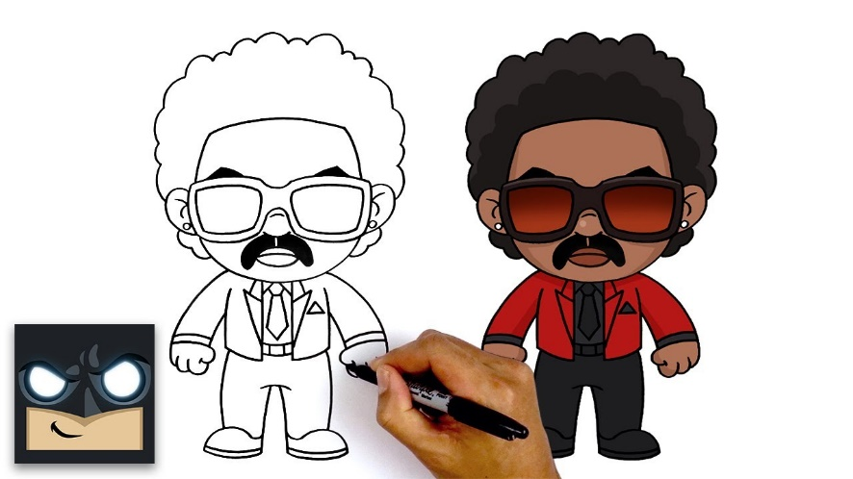



Shinnosuke

Tyrone

Matt

Abel Tesfaye

1. 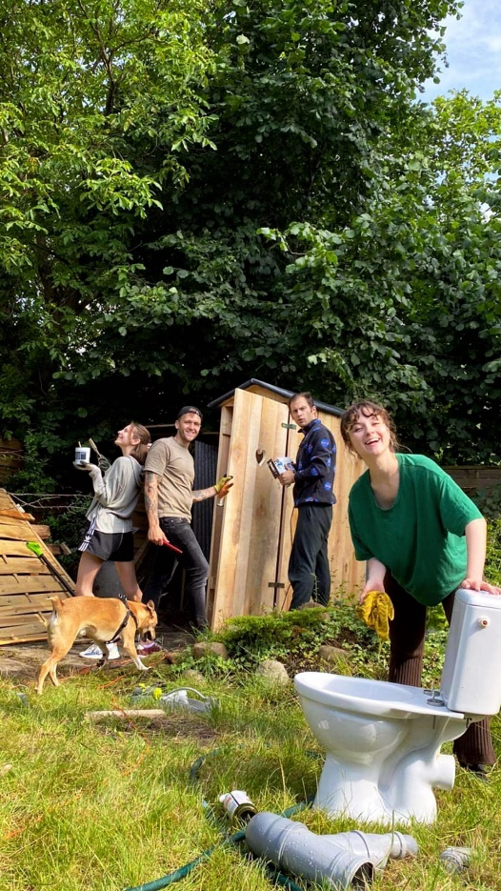**Wat is het verschrikkelijke verhaal achter deze op het eerste gezicht leuk  
   uitziende foto van Kasia en haar vriend Radoslaw?**

* Enkele uren na het maken van deze foto heeft Radoslaw Kasia vermoord en door  
  de wc-pot gespoeld die ze op deze foto aan het installeren waren. Deze moord is  
  in Polen zeer bekend en staat bekend als de wc-moord
* Kasia werd tijdens het schoonmaken van deze wc-pot geïnfecteerd met een bac-  
  terie waardoor ze een week aan de antibiotica en mitrozeen moest
* Het ging op deze foto helemaal niet goed met Radoslaw door het stuifmeel
* Een vrouw genaamd Dagmara Czerwiński kwam niet veel later de tuin binnen en  
  sloeg Radoslaw op zijn neus. Het motief was vermoedelijk jaloezie, omdat R’slaw  
  er met Dagmara’s droomvrouw Kasia vandoor was gegaan

1. 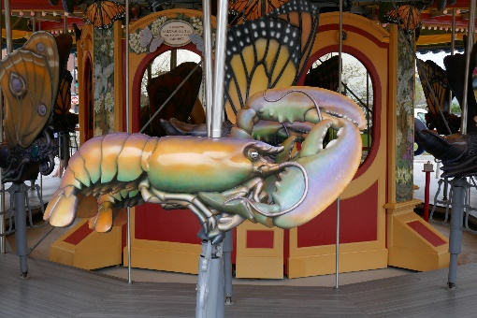**Waardoor is het Lobster Carrousel in Boston zo bekend geworden?**

* Een Servische postbode is omgekomen toen hij er een ritje in maakte
* 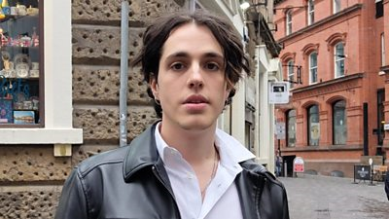De Servische zanger Luka Ivanović heeft het carrousel afgelopen week  
  gekocht en laat het helemaal overkomen naar Belgrado
* Het ontwerp van het carrousel blijkt gestolen te zijn van een   
  Servische man. “Well well well” zei hij toen hij zijn tekening  
  vergeleek met het Amerikaanse carrousel
* Het carrousel werkt op helium! Een primeur!

1. 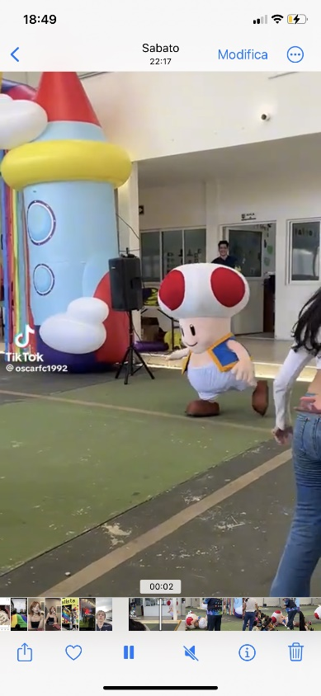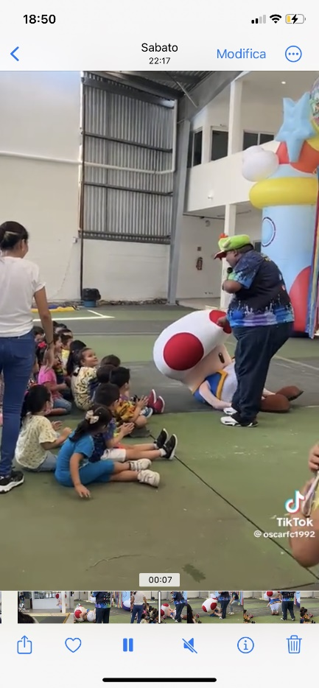**Wat tonen deze beelden?**

* Het leek Marly van der Velden wel leuk om zo’n figuur uit te nodigen voor het   
  kinderfeestje van een van haar kinderen. De paddenstoel bleek echter flink  
  wat gezopen te hebben en verpestte het hele feest
* Crimineel Joshy B ontsnapte afgelopen week uit een gevangenis in Florida in  
  dit pak. Nu komt hij zeker de gevangenis nooit meer uit
* In Nigeria lopen momenteel heel veel van dit soort paddenstoelen rond als   
  protest tegen de regering. Deze week was het voor het eerst dat er eentje overmeesterd werd

1. 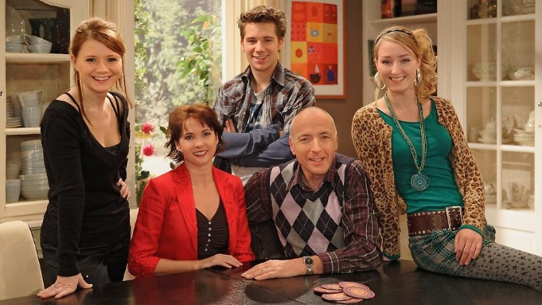**Op welke foto zien wij de meest gehate familie van Nederland?**





1. **Waarom had Darina Orlik in 2020 sterke twijfels over of ze nog wel de   
   manager van Nadya Dorofeeva wilde blijven?**

* Nadya had steeds meer fashionspasmes en het werd voor Darina wel heel  
  gênant om naast haar te lopen
* Nadya vroeg haar dagelijks om friet en snacks te halen bij de Mc. Dit zorgde  
  ervoor Nadya obees werd. Gelukkig kwam ze tot inzicht en weegt ze nu 47 kg
* Krista wist niet of ze het overleven van een nieuwe schutting in Nadya’s tuin wel zou overleven
* Ze wilde niet stoppen, maar door het tekort aan tijd en glas in Oekraïne moest ze bijna wel

1. **Wat is er met Taeke Taekema?**

* Hij gaat binnenkort trouwen met Airen. Op Airens verjaardag
* Hij heeft heel veel geld gekregen waar hij nog recht op had nadat bleek dat hij de   
  kleinzoon is van de bedenker van het leesplankje van Hoogeveen (aap noot mies)
* Hij is door adrenaline over een twee meter hoog hek gesprongen toen de tram kwam
* GT: Taeke ligt in z’n graf

1. **Waarom zien we Vincent Vianen binnenkort misschien niet meer in Nederland** **?**

* 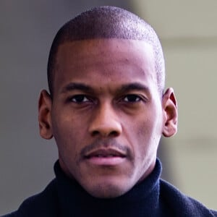Vincent heeft van zijn familie, die nog in Benin woont, gehoord dat hij eigenlijk de   
  nieuwe koning van Benin moet worden. Zelf is hij er echter nog niet klaar voor en  
  hij heeft ook helemaal geen zin om alles in Nederland achter te laten
* Hij wil voor goed afrekenen met Nederland vanwege het slavernijverleden. Vianen  
  is zelf afstammeling van slaven en heeft het Nederland nooit vergeven. De regering  
  doet volgens hem niet genoeg om deze zwarte bladzijde uit de geschiedenis te   
  wissen en hij gaat binnenkort daarom terug naar Suriname
* Hij heeft plannen om in België te gaan wonen nu hij in Brussel een dansschool geopend heeft

1. **Op welke manier was Thijs Boermans betrokken bij de hijskraanramp in   
   Alphen aan de Rijn terug in 2015?**

* Hij had het geniale plan bedacht om de kraan op die manier neer te zetten
* Hij bestuurde de kraan
* Hij is complotdenker en beweert dat het een vooropgezet plan was om de kraan  
  om te laten pleuren zodat er op hetzelfde moment ongestoord een aanslag kon  
  plaatsvinden bij het concert van Guus Meeuwis
* Hij is de man die die ochtend al beweerde dat het fout zou gaan met de kraan.  
  Ze hadden hem dan ook beter gelijk kunnen geven

1. **Wat bleken gasten van RTL Late Night te krijgen van Humberto Tan voordat ze met hem aan tafel gingen?**

* Valeriaantabletten om de vaak bloednerveuze gasten een beetje te kalmeren
* De belofte op een beter leven
* Een cursus praten. Zo leerden ze dat als Humberto ze een vraag stelde ze het best deze vraag in hun antwoord nog eens konden herhalen. Als Humberto bijvoorbeeld vroeg: “En wat was dan de reden om het niet te doen?” moest de gast antwoorden “de reden om het niet te doen was…”
* Heel veel geld. Mensen kwamen namelijk niet vrijwillig naar Tan. RTL betaalde de gasten ook niet heel veel dus besloot Tan zelf zijn portemonnee te trekken

1. **Op welke manier is zanger Ilya heel boos geworden op zangeres Sonya (van Little Big)?**

* 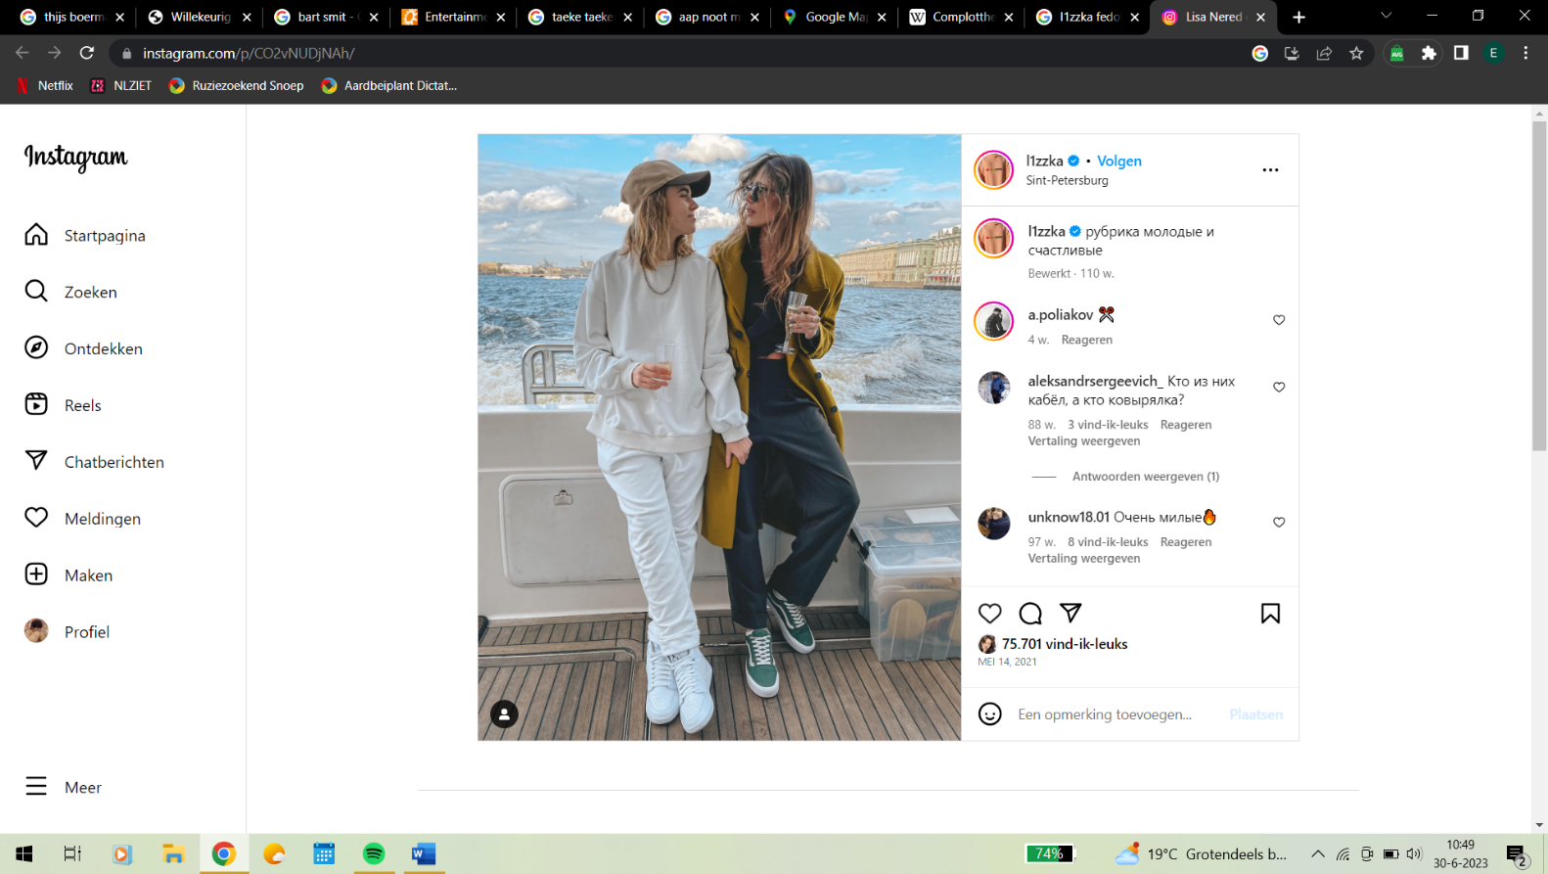Ilya kwam er in de pauze van het concert achter dat Sonya  
  een gay koppel (te weten Liza & Alexandra) op de gasten-  
  lijst had gezet. Toen hij dit hoorde pakte hij zijn glas, liep   
  woest weg en zette zijn glas weer neer
* Sonya had zijn colaflessnoepje afgepakt. Eerder die week   
  had ze hem ook al van zijn speelgoedmuis gedepriveerd

1. 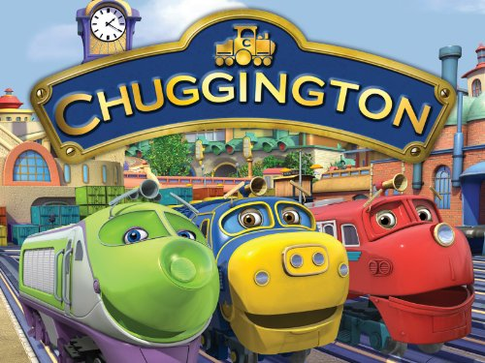**Waarom was er in 2010 veel te doen rondom de serie Chuggington** **?**

* De blauwgele locomotief maakte vaak hele racistische opmerkingen
* De rode locomotief bleek een exacte kopie te zijn van de trein waarin in 1918  
  bij de Franse stad Compiègne het verdrag van Versailles werd getekend   
  waarmee de eerste wereldoorlog ten einde kwam
* De groene locomotief, die overigens het enige vrouwelijke personage was  
  werd in een aflevering verkracht door de rode en de blauwgele locomotief
* Evenals bij vergelijkbare series als Bob de Bouwer en Thomas de stoomlocomotief is er een grote reeks merchandise-artikelen ontwikkeld rondom Chuggington. Naast de dvd's met afleveringen van de serie, werden houten en metalen speelgoedtreintjes, een serie bouwpakketten van het Lego-imitatiemerk Mega Bloks, spellen, puzzels en andere zaken met afbeeldingen van de locomotieven verkocht. Dit speelgoed bleek echter veel gevaarlijke onderdelen te bevatten voor kinderen, waardoor het bedrijf dat het speelgoed maakte, Learning Curve, meermaals aangeklaagd werd. Als kers op de taart kwam er eind 2010 het interactieve assortiment nog bij. De chuggers en Vee, hun coördinator, konden met elkaar communiceren met behulp van 'Smart Talk'-technologie en meer dan 300 opgeslagen zinnen. Al snel bleek dat dit voor geen meter werkte en dat de chuggers vaak hele rare zinnen vormden

1. **Wat heeft Jesse Klaver te maken met de boerenprotesten van afgelopen donderdag?**

* Choquerende camerabeelden laten zien hoe Klaver in een tractor onderweg is naar het Malieveld. Er is geen twijfel mogelijk: Klaver heeft zich aangesloten bij de boeren en tegen het parlement gekeerd…
* Enkele tientallen boeren bevestigden donderdagmiddag dat Klaver alle telefoon nummers heeft gelekt van de CDA-politici en heeft doorgespeeld aan de boeren. Heeft Klaver nu eindelijk zijn wraak genomen op de verkiezingen in 2010? Was hij dit al langer van plan?
* Live camerabeelden uit de Tweede Kamer laten aangrijpend bewijs zien van dat wat Rob Jetten al weken probeert aan te tonen: Klaver spant zonder medeweten van zijn partij samen met het CDA. Op dondermiddag werden alle leden van de CDA platgebeld door de boeren nadat hun telefoonnummers waren gelekt. Onophoudelijk bleef Klavers telefoon maar afgaan… Wat heeft dit in godsnaam te betekenen? Hoe is hij op de telefoonlijst van de CDA beland?
* Klaver had een vrije dag en was met zijn gezin in Madurodam. Nog geen uur later sloten tijdelijk de deuren: een bezoeker had overal kleine tractors neergezet. Enkele camerabeelden tonen overduidelijk aan dat Klaver de tractors uit het rugzakje van zijn zoon haalt en in het park plaatst!

1. **In welk(e) astronomisch seizoen(en) valt de datum 21 september?**

* Herfst
* Winter
* Herfst en winter
* Zomer en winter

1. Afbeelding met kleding, persoon, computer, tekst

   Automatisch gegenereerde beschrijving**Welke nare ervaring heeft de Armeense Brunette gehad bij de zelfscankassa van de AH?**

* Afbeelding met persoon, kleding, computer, Menselijk gezicht

  Automatisch gegenereerde beschrijvingWat ze ook probeerde ze kreeg haar spa blauw waterflesje  
  maar niet gescand. ‘Laat maar zitten’ dacht ze uiteindelijk
* Een vervelende oude vrouw duwde haar aan de kant wiste  
  haar gescande producten en ging toen zelf lekker scannen
* De scanner bleek al haar producten 4x geregistreerd te   
  hebben waardoor ze een godsvermogen kwijt was
* Een vervelende medewerker dwong haar bij de normale   
  kassa af te rekenen, omdat ze er niet Nederlands uit ziet

1. **Waarom is er deze week een rechtszaak begonnen tegen de HEMA in Tiel?**

* Er zijn al een week lang klachten over de vreemde prijzen in die zaak, maar deze week viel het 3 kritische klanten op wat er nou daadwerkelijk gebeurt daar binnen. De klant betaalt al een START bedrag van €2,25 ongeacht was je koopt! Dit is op het bonnetje natuurlijk niet te zien…
* Het lijkt erop dat ze in de Hema van Tiel uitgaan van een ander soort ‘rookworst’. Het personeel staat letterlijk te roken IN de winkel, bij de kassa en bij het eetgedeelte. Het is in die zaak doodnormaal voor het personeel om zelf een paar worsten naar binnen te schransen… Er schijnt ook niet schoongemaakt te worden, het is er gewoon ranzig
* Er was een gruwelijke storing bij die Hema waardoor er door alle speakers constant het Hema deuntje te horen (tu tu tu du tu du du tu tu) was. De technische dienst kreeg het niet opgelost en urenlang was het gedreun te horen. Het personeel werd letterlijk gek
* Er wordt gejat in die zaak! De medewerkers schijnen iedere kans aan te grijpen om de tassen en portemonnees van klanten te ‘controleren’ en vervolgens nemen ze allerlei dingen in beslag waaronder geld en bankpassen. Volgens velen gaat het diefstalalarm standaard af bij iedereen!

1. **Wat is een juiste bewering over Teske de Schepper?**

* Ze is zichzelf kwijtgeraakt in een lobster carousel
* Nadat ze haar hadden ontdekt hebben ze haar vermoord
* Ze heeft deze week echt mega veel knollen geoogst
* Ze heeft haar collega’s geslagen (zoals Truus Druyts)
* Ze heeft echt een mega strandhuis gebouwd voor een mega familie
* Ze is haar ukkepuk vergeten tijdens het boodschappen doen

1. Afbeelding met persoon, kleding, glimlach, Menselijk gezicht

   Automatisch gegenereerde beschrijvingAfbeelding met wolk, tekst, persoon, schermopname

   Automatisch gegenereerde beschrijving **Wat is er gebeurd tijdens de reis van Sebastian Yatra naar IJsland** **?**

* De idioot was meer bezig met zijn gsm dan met de omgeving waar   
  door hij veel te dicht bij een kleine geiser ging staan. En ja hoor de   
  geiser spoot Yatra zo meters de lucht in.
* Hij is alles wat hem dierbaar was kwijtgeraakt.
* Yatra en zijn vrienden Anton Casa de Construccion, Rik El Joven   
  en Job Campo de Sol waren bijna van een klif gegooid door de   
  psychopaat Seger de Pilares de Larrey die Yatra eerder in een hete   
  luchtballon had ontmoet. Pas toen Job Seger er van wist te over  
  tuigen dat hij contact had gehad met de overleden oma van Seger  
  wierp hij zichzelf van de klif. ‘El mal debe salir del acantilado’ hoorden ze Seger nog roepen

1. **Welke zorgwekkende groep mensen gaan volgende week staken voor hogere lonen?**

* Alle medewerkers van alle supermarktketens (hoe komen we dan aan boodschappen?)
* De vuilnisophaaldiensten (hopelijk wordt het niet zo’n rotzooi als in Estland in 2016)
* De politici uit de Tweede Kamer (WTF?)
* Medewerkers van de Roddelquiz van Edward (hopelijk is er volgende week gewoon een quiz)

1. 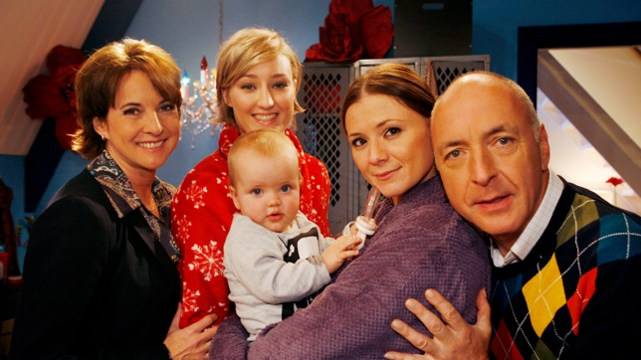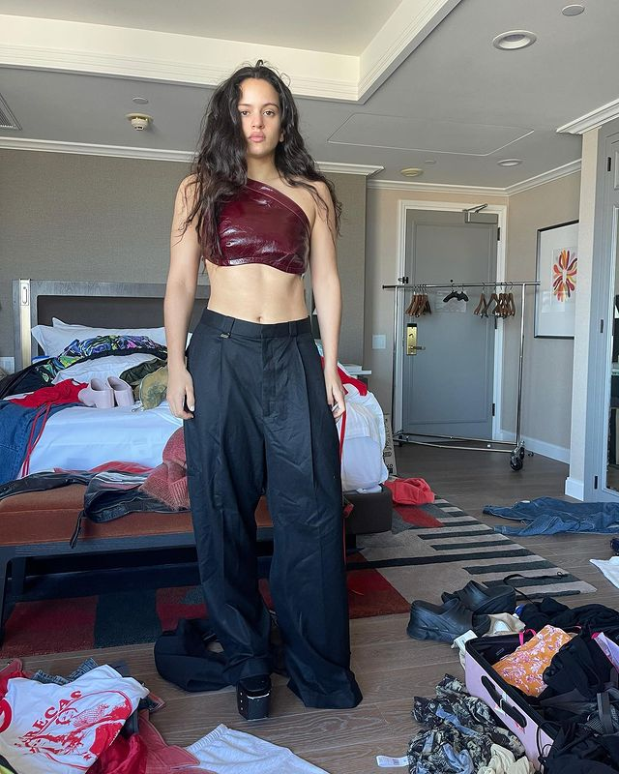**Wat is de reden dat Rosalia momenteel onder zeer gloeiend heet vuur ligt?**

Ze heeft net als Marc les gehad van Viviana!

Ze heeft haar vriend Rauw zonder aanwijsbare reden spottend ‘aapje’ genoemd. Racist.

Ze heeft J Balvin en haar vriend Rauw Alejandro iets aangedaan. Iets ergs…

1. **Wat is een van de grootste fouten die je kan maken? Wat moet je gewoon nooit doen?**

* Zorg ervoor dat je telefoon NOOIT verbonden is met je AirPods (of andere draadloze oortjes) terwijl er ook oortjes met draad inzitten. Het geluidsysteem van je telefoon zal crashen en gehoorschade zal bijna onontkomelijk zijn
* Zorg ervoor dat je NOOIT de vloer dweilt met Dreft. De vloer zal blijven plakken en niet meer schoon zijn te krijgen waardoor de enige oplossing een nieuwe vloer leggen is
* Zorg ervoor dat je NOOIT klister wax onder je skiën doet als de temperatuur daar te hoog voor is. De skies zullen zonder genade wegglijden waardoor een pijnlijke afgang en gebroken ledematen niet te ontwijken zijn
* Zorg ervoor dat je NOOIT de Duitse toeristen helpt die zich in Fort Pinta verschuilen, omdat hun vakantiehuisje in het Holle Bos zou zijn afgebrand. Vooral niet als ze je vervolgens ook nog lastigvallen vanuit hun huisje in Firgrove! Ze beloven toegang tot afgesloten gebieden als je ze helpt maar eigenlijk zijn het gewoon gore oplichters!

1. **Wat is er in godsnaam aan de hand tussen Tananai en Mara Sattei?**

* Er gaan al tijden geruchten dat de twee aan het daten zijn. Toen een   
  fan deze week aan Tony Effe vroeg of dit waar was of niet reageer-  
  de hij proestend van het lachen met: ‘dat hoop ik niet voor hem  
  zeg, dan zou hij wel heel ver gezonken zijn HAHAHAHA’
* Toen Tananai op een dag wakker werd nadat hij naast zijn vriendin  
  had geslapen vroeg ze aan hem of hij Mara Sattei leuk vond.   
  Verward antwoordde hij: ‘Ja’ toen zei ze: ‘Oke want vannacht  
  zei je ‘Mara’ in je slaap’… Hij zou toch niet… Hij zou toch geen  
  gevoelens hebben voor Mara????

1. **Wie gaat Sanremo 2024 winnen?**

* Chiello
* Bello Figo
* I Jalisse
* Dat wint Young Miles
* Rondodasosa

1. **Welke bizarre overeenkomst is er tussen Bert & Ernie en Violetta & Ramiro?**



* Het zijn allebei twee koppels waarvan de een een echte vrouwenmagneet is en de ander een echte mannenmagneet. Alle vrouwen vallen als een blok voor Ernie en Ramiro. Ook vallen letterlijk alle mannen uit beide series als een blok voor Bert en voor Violetta
* Ernie heeft in de serie een hernia en Bert van een eetstoornis. Dit is toevallig want de acteur van Ramiro heeft door de serie een hernia gekregen en de actrice van Violetta een eetstoornis
* Beide koppels zijn gay voor elkaar
* Bert en Ramiro zijn allebei zo arrogant als de ziekte
* Oekeboekeboeke wat voor weer zou het zijn? En met die uitspraak vinden Bert & Ernie het raam uit. Oebekoek Oebekoek hoe zou ik eruit zien? En met die uitspraak vinden Violetta & Ramiro de selfiestick uit

1. **Wat dacht Guus Meeuwis toen hij na zijn concert in een golfkarretje reed en een briefje kreeg met de vraag of hij alsjeblieft een paar nummertjes extra kon zingen?**

* Dit bevestigde voor hem wat hij al een tijdje dacht: namelijk dat hij de meest geliefde zanger is van Nederland. Wie wordt er anders nog na zijn concert teruggeroepen om nog een paar extra nummers te zingen? Het publiek kan geen genoeg van hem krijgen
* Hij vond het enorm verdacht en dacht aan een complottheorie. Volgens hem was zijn concert een afleiding waardoor de regering een plan kon smeden om de hijskraan in Alphen aan de Rijn zo te positioneren dat hij wel om moest vallen
* Dat er een terroristische aanslag zou worden gepleegd. Hij was er in die periode namelijk van overtuigd dat zijn vijanden overal zaten. Dit was dan ook de periode waarin Guus met een bivak- muts over straat liep uit angst om aangevallen te worden door een van zijn ‘tegenstanders’.
* Van alles, behalve nog dat

1. **Welke belachelijke fout maakte Jesse Klaver nu weer in de Tweede Kamer?**

* Hij stelde dat er deze week 156.000 boeren zouden gaan protesteren. ‘Dat is dan de helft van de Nederlandse boeren’ zei hij. Er zijn maar 106.000 boeren in Nederland…
* Toen Rob Jetten stelde dat zo’n 4,8 miljoen Nederlanders problemen ondervinden aan stakend treinpersoneel concludeerde Klaver dat dat dus ruim de helft van de bevolking betreft
* Een vuilnisman verdient nu gem. €2017 per maand maar willen minstens €3500 verdienen. Klaver had wel even uitgerekend dat ze door een loon verdubbeling EXACT op dit bedrag uit zouden komen
* Toen hij de kamer in kwam gelopen keek hij verbaasd naar een ladder en zei: ‘Hè dat is gek die ladder stond hier nog niet’. Die ladder staat al jaren naast de graansilo in de Tweede Kamer!



1. **Waarom is bungeejumpen gevaarlijker dan parachutespringen** **?**

* Bij bungeejumpen zit je nog vast aan een koord terwijl het bij parachute  
  springen gewoon een vrije val is
* Het gebeurt vaker dat er een aanslag wordt gepleegd tijdens het b’jumpen  
  door het koord door te snijden dan dat een parachute wordt gesaboteerd